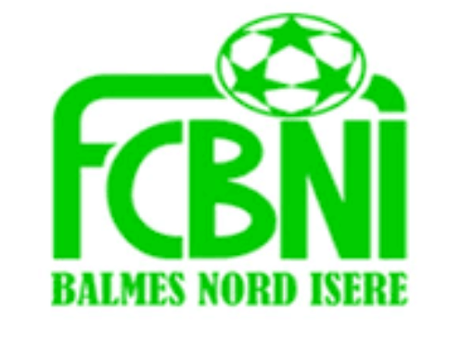
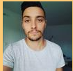
Nom : Bonnaire
Prénom : Clément

L’INTERVIEW DECALEE DU FCBNI

Un surnom ?
Clem, Bonnaire, p’tit fouet
Une qualité te caractérisant ?
Réfléchi
Un petit (gros) défaut ?
Mon « pied » droit
Chanteur préféré ?
Sexion d’assaut
Film préféré ?
Murder
Plat préféré ?
Un bon barbecue avec les copains
Ton meilleur souvenir au Club ?
La préparation physique de 2 mois pour se reconfiner derrière

Le prochain à être interviewé ? Gaetan GALLAND

Ton pire souvenir de match ?
Défaite à la maison avec le CS Four contre Saint Chef
Ton Coéquipier de choc ?
Sylvain Lombard depuis gamin (mais que les weekend la semaine on ne le voit pas )
Quand & Comment as-tu intégré le FCBNI ?
Cette année en suivant les potes du CS Four
Sportif préféré ?
Robert PIRES
Un mot pour la fin ?
Prenez soin de vous et de vos proches. Après la pluie le beau temps. Vive la République, Vive la France !

